  - CAPÍTULO 1

Macerar es mucho más que simplemente dejar algo en alcohol

Te propongo iniciar la lectura de este libro con una pregunta que responderemos a lo largo de todas sus páginas:

¿Qué está ocurriendo realmente dentro del frasco?

1.1 · Empecemos con algo aparentemente sencillo

Imagina: una piel de naranja entra en un frasco con alcohol.

Al principio, el líquido puede ser transparente. Horas después quizá aparece color. Al abrir el recipiente podemos reconocer aroma a naranja. Con el paso del tiempo la intensidad puede cambiar y quizá aparece amargor. La piel tampoco luce necesariamente igual. Esta escena es una posibilidad, no un resultado que debamos encontrar en todos los casos.

Entonces aparecen más preguntas:

¿De dónde salió ese aroma?

¿Qué abandonó la piel y pasó al líquido?

¿Salieron todas las moléculas al mismo tiempo?

¿Por qué unas parecen extraerse rápidamente y otras no?

¿Qué papel desempeñó el alcohol?

¿Habría ocurrido lo mismo con agua?

¿Y si hubiéramos utilizado alcohol de otra graduación?

¿Más tiempo habría producido necesariamente un mejor resultado?

Ese pequeño frasco que imaginaste reúne buena parte de las preguntas científicas que desarrollará este libro.

1.2 · Entonces, ¿qué es macerar?

Nuestra primera definición:

La maceración es un proceso de extracción sólido–líquido en el que una materia sólida permanece en contacto con un solvente durante un periodo determinado, permitiendo que algunos componentes de esa matriz se transfieran al medio líquido. En este libro nos centraremos en matrices vegetales y solventes de uso alimentario. [1,2]

La maceración es una de las técnicas convencionales utilizadas para extraer componentes de matrices vegetales. El resultado depende tanto de la naturaleza de la matriz y de los compuestos presentes como de las condiciones en las que ocurre la extracción. [1,2]

En palabras simples

Tenemos:

UN INGREDIENTE, que contiene moléculas propias, + UN LÍQUIDO capaz de interactuar con algunas de ellas + CONTACTO, CONDICIONES Y TIEMPO

↓ Transferencia de componentes ↓ Un líquido cuya composición ha cambiado

Esta será nuestra primera representación conceptual de la maceración.

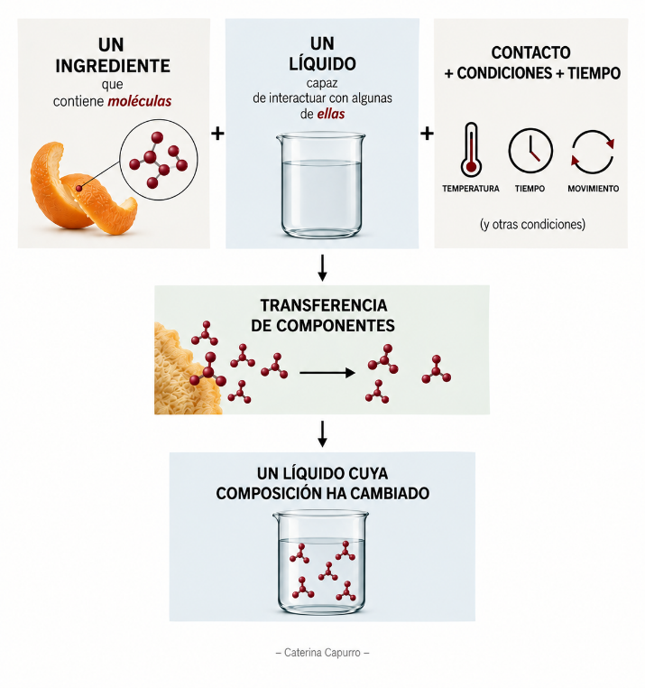

Figura 1. Representación conceptual del proceso de maceración. Elaboración propia a partir de Handa et al. (2008) y Azmir et al. (2013). Esquema ilustrativo: los modelos moleculares no representan estructuras químicas identificadas ni proporciones reales.

1.3 · Los cuatro protagonistas

Antes de profundizar en la química, necesitas reconocer cuatro elementos fundamentales:

LA MATRIZ

No trabajamos simplemente con “naranja”, “canela” o “café”.

Trabajamos con una matriz específica: una estructura física y química compleja dentro de la cual se encuentran distribuidos diferentes componentes. Conocer su organización ayuda a comprender qué puede extraerse y cómo. [2]

Una piel, una semilla, una hoja y una raíz poseen arquitecturas diferentes. Por lo tanto, tampoco se comportarán de la misma manera durante una maceración.[2]

EL SOLUTO

Es un componente que se encuentra disuelto en el solvente. En la matriz vegetal hay componentes potencialmente extraíbles que, si se disuelven y pasan al medio líquido, actuarán como solutos del extracto. Una partícula suspendida o una gota de aceite dispersa no es, por ese solo hecho, un soluto disuelto. [1,2]

Pero aquí aparece una primera advertencia: un ingrediente no contiene un solo componente potencialmente extraíble. Puede contener cientos o miles de sustancias químicas, y el solvente no interactúa necesariamente de la misma manera con todas ellas. [2]

EL SOLVENTE

Es el medio líquido capaz de disolver determinados componentes bajo las condiciones del proceso. En gastronomía líquida trabajaremos frecuentemente con mezclas de agua y etanol, pero eso no significa que “el alcohol extraiga todo”. Además de disolución, pueden aparecer dispersiones; no conviene confundir ambos fenómenos. [1,2]

EL EXTRACTO

Es el sistema líquido resultante. Y deliberadamente utilizamos la palabra sistema, no simplemente “líquido aromatizado”. Después de la maceración, el líquido contiene componentes procedentes de la materia prima, además de aquellos que ya formaban parte del solvente original. [1,2]
Por ello, el extracto puede contener componentes disueltos y materiales dispersos, como partículas o pequeñas gotas. Su presencia y su comportamiento deben describirse por separado. En este capítulo reconoceremos la distinción; los mecanismos se desarrollarán más adelante. [2,3]

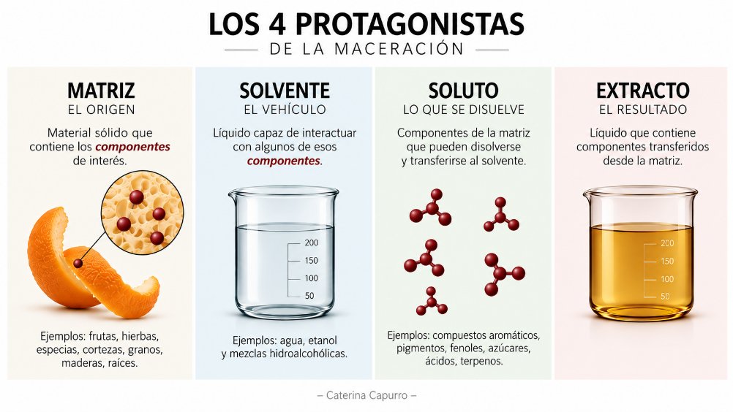

Figura 2. Los cuatro elementos fundamentales de la maceración: matriz, solvente, soluto y extracto. Elaboración propia a partir de Handa et al. (2008) y Azmir et al. (2013). Las moléculas y tejidos dibujados son representaciones conceptuales, no identificaciones analíticas.

1.4 · Macerar es transferir, no simplemente aromatizar

La idea central es esta:

La maceración no consiste simplemente en “dar sabor al alcohol”. Consiste en favorecer la transferencia de determinados componentes de una matriz hacia un medio líquido bajo determinadas condiciones. [1,2]

Podría resultar tentador resumirlo diciendo: “Macerar no crea moléculas; solamente las extrae.” Pero sería una afirmación demasiado absoluta.

El fenómeno central que estudiaremos es la extracción. Sin embargo, durante el contacto también pueden producirse transformaciones físicas y químicas. Dependiendo de la matriz y de las condiciones del proceso, determinados componentes pueden oxidarse, degradarse, hidrolizarse o experimentar otras modificaciones.[3]

Por eso utilizaremos una formulación más rigurosa:

La maceración tiene como fenómeno central la extracción, pero el sistema no necesariamente permanece químicamente estático durante el proceso.[3]

Más adelante estudiaremos esas transformaciones con mayor profundidad.

Conviene distinguir la maceración de la adición de un aromatizante a una bebida. Al añadir un aromatizante incorporamos sustancias que ya han sido obtenidas o formuladas previamente. En la maceración partimos de una matriz —una piel, una semilla, una hoja, una especia— y favorecemos la transferencia de algunos de sus componentes hacia el líquido.

Añadir un aromatizante de naranja a un alcohol y macerar piel de naranja en ese mismo tipo de alcohol pueden conducir a líquidos con notas aromáticas semejantes, pero no representan el mismo proceso.

En la maceración no incorporamos simplemente un aroma: construimos un extracto mediante un proceso de transferencia selectiva desde una matriz.

1.5 · Lo que vemos y lo que realmente significa

Un macerado nos entrega señales desde el primer momento. Pero observar una señal no significa conocer automáticamente su causa.

Veamos la siguiente tabla:
LO QUE OBSERVAMOS | LO QUE PODRÍA ESTAR OCURRIENDO
El líquido cambia de color | Podría existir transferencia o transformación de pigmentos y otros compuestos
Aparece aroma | Componentes volátiles extraídos pueden haber alcanzado concentraciones perceptibles
Aumenta el amargor | Podría estar aumentando la contribución de compuestos capaces de generar percepción amarga
Aparece astringencia | Determinados componentes podrían estar incrementando las sensaciones táctiles asociadas con astringencia
El ingrediente pierde color | Algunos pigmentos u otros componentes podrían haberse transferido o transformado
El líquido se vuelve turbio | Podrían estar presentes partículas, aceites, coloides u otros materiales dispersos

[2,3,4]

Hay una palabra deliberadamente repetida: PODRÍA

No trabajaremos bajo la lógica: veo X → necesariamente ocurrió Y.

Trabajaremos así:

OBSERVO X → FORMULO UNA HIPÓTESIS → BUSCO EVIDENCIA → INTERPRETO

Esa diferencia será fundamental durante todo el libro.

1.6 Comparación con otros procesos

Este breve glosario nos ayudará a distinguir procesos que utilizamos en gastronomía líquida. Son definiciones de trabajo: el uso de algunos términos, especialmente “infusión”, cambia según el contexto técnico.

MACERACIÓN: El fenómeno que nos interesa principalmente es la extracción de componentes de una matriz mediante su contacto con un medio líquido.[1]

FERMENTACIÓN: Implica actividad metabólica de microorganismos que transforman determinados sustratos y generan productos metabólicos.[5]

INFUSIÓN: También constituye una forma de extracción sólido–líquido, habitualmente asociada al contacto con agua y frecuentemente favorecida por temperatura, aunque su definición y condiciones pueden variar según el contexto técnico.[1]

PERCOLACIÓN: El solvente atraviesa el material sólido, permitiendo la extracción durante su desplazamiento a través de la matriz.[1]

DESTILACIÓN: Utiliza procesos de vaporización y condensación para separar o concentrar componentes de acuerdo con su comportamiento dentro de un sistema vapor–líquido.[1]

Estos procesos pueden relacionarse, combinarse o sucederse durante la elaboración de diferentes productos. Pero no son sinónimos.
En particular, maceración e infusión comparten el fenómeno de extracción sólido–líquido. Aquí las distinguimos por sus condiciones de trabajo y por el uso técnico del término; no las presentamos como categorías químicas necesariamente excluyentes. [1]

1.7 · El frasco no está quieto, aunque parezca quieto

Observemos un frasco sobre una mesa. Nada parece moverse. Sin embargo, a escala microscópica, el sistema está cambiando.

El solvente entra en contacto con la superficie y puede penetrar en zonas accesibles de la matriz. Algunos componentes encuentran un medio en el que pueden solubilizarse y transferirse. Cuando existen diferencias de potencial químico, puede haber transporte neto; en esta introducción lo representaremos mediante diferencias de concentración, cuya interpretación ampliaremos en el capítulo 2. [1,2]

Durante la extracción puede continuar la transferencia neta de materia, y su velocidad no necesariamente permanece constante. La agitación molecular no comienza al llenar el frasco: lo que cambia son el contacto entre fases y las condiciones de redistribución de los componentes. [1,2]

En la extracción sólido–líquido intervienen fenómenos relacionados con el contacto entre fases, la solubilización y el transporte de materia; dependiendo de las condiciones del proceso, la transferencia de calor también puede ser relevante. [1,2]

Los mecanismos se explicarán en el capítulo siguiente. Por ahora, quédate con esta idea:

Aunque nuestros ojos perciban un frasco inmóvil, a escala molecular el sistema está evolucionando. [1,2]

En el siguiente capítulo responderemos una pregunta inevitable:

¿Cómo viaja exactamente una molécula desde el interior del ingrediente hasta el líquido?

1.8 · ¿Por qué no existe una única maceración correcta?

Porque no existe una única variable. El resultado de una maceración puede estar condicionado por:

Materia prima · Preparación del ingrediente · Solvente y su composición · Relación sólido/líquido · Tamaño de partícula · Temperatura · Tiempo · Movimiento · Condiciones de almacenamiento. [1,2]

Estas variables no actúan necesariamente de manera independiente. Modificar una puede cambiar el efecto de otra.[2]

Por eso una de las preguntas más frecuentes —“¿cuántos días debo macerar?”— está incompleta. Antes necesitamos otra pregunta: ¿Qué quiero obtener? Una maceración no comienza preguntando cuánto tiempo debe durar. Comienza definiendo qué queremos conseguir.

1.9 · Manos a la obra. Hagamos nuestro primer macerado experimental

EXPERIMENTO 01 · Una naranja, dos líquidos

Vamos a comparar qué ocurre al poner piel de naranja en agua y en vodka. La intención es observar las diferencias y aprender a describirlas.

Prepararemos dos muestras con piel y dos referencias sin piel. Las referencias nos permiten reconocer qué color y aroma ya tenían el agua y el vodka antes del contacto con la naranja.

La misma naranja, la misma parte de la piel, la misma masa de ingrediente, el mismo tamaño de corte, el mismo volumen de líquido, la misma temperatura, los mismos tiempos de observación.

Solo cambiaremos una condición, el solvente:

Agua con piel de naranja.

Vodka comercial sin saborizar, de aproximadamente 40 % alc. vol., con piel de naranja.

Usaremos el vodka tal como viene en la botella. Anota la graduación indicada en la etiqueta: describe el líquido inicial, no la graduación final del macerado.

Seguiremos el color y el aroma de las muestras con naranja al comenzar y después de 1, 4 y 24 horas. Las referencias sin piel se revisan solo al inicio y al final. Esta práctica no incluye degustación, por lo que no evaluaremos amargor. Antes de empezar, escribe qué crees que ocurrirá; después compara tu predicción con tus observaciones.

Ver FICHA EXPERIMENTAL (Anexo 1)

En la ficha encontrarás las cantidades, los pasos y los momentos de observación.

Usaremos la misma masa de piel, el mismo volumen de líquido y las mismas condiciones para ambas muestras. Anotaremos la preparación de la piel, la graduación del vodka, la temperatura y cualquier cambio en el procedimiento.

Las cantidades y las 24 horas son un punto de partida para esta actividad. No son una receta optimizada ni establecen cuánto tiempo puede conservarse un macerado para beber.

1.10 · El primer error que vamos a evitar

Supongamos que, al terminar, percibes más aroma a naranja en el vodka con piel que en el agua con piel.

¿Podemos concluir que “el alcohol extrae mejor”? No.

Puedes afirmar que percibiste una diferencia de aroma en esas condiciones. Para saber cuánto se extrajo o qué sustancias causaron la diferencia, harían falta otras mediciones.

Explicar por qué ocurrió esa diferencia requerirá comprender la composición química de la piel, la naturaleza de sus componentes, la composición de los solventes, la solubilidad, la polaridad, los mecanismos de extracción y, posteriormente, la liberación y percepción de las moléculas responsables del estímulo aromático. [2,4]
El agua y el vodka no se comportan igual al liberar aromas. El etanol también aporta sus propias sensaciones. Comparar con cada líquido sin piel ayuda a reconocer ese punto de partida, pero no permite medir por sí solo la extracción. [3,4]
Este es un ensayo exploratorio: tenemos un frasco por condición. Observar varias veces el mismo frasco no equivale a repetir el experimento. Para comprobar si el resultado se repite, habría que preparar nuevos frascos y comparar sus resultados. Lo haremos más adelante, en el laboratorio.

Una observación nos ayuda a formular una pregunta. Para explicar su causa necesitamos contrastar posibles respuestas.

Observar una diferencia no equivale todavía a conocer su causa.[4]

Este principio acompañará todos nuestros experimentos.

1.11 · Del frasco a la copa

Acabamos de colocar un ingrediente dentro de un líquido.

Pero el recorrido que comienza allí es mucho mayor:

INGREDIENTE → MATRIZ → SOLVENTE → EXTRACCIÓN → COMPOSICIÓN DEL LÍQUIDO → ESTÍMULO SENSORIAL → PERCEPCIÓN → DECISIÓN

Ese será el recorrido de este libro.

Comenzaremos dentro del ingrediente. Seguiremos a las moléculas durante la extracción. Aprenderemos qué determina que algunas puedan transferirse y otras no, cómo nuestras decisiones modifican el proceso y qué sucede cuando finalmente llevamos ese líquido a la nariz y a la boca.

Después tendremos que tomar decisiones.

¿Cuándo detener la maceración?

¿Qué significa que falte intensidad?

¿Qué está provocando el amargor?

¿Conviene esperar, filtrar, diluir o volver a macerar?

¿Cómo podemos repetir un resultado?

¿Y cómo podemos mejorarlo?

Pero antes necesitamos resolver una pregunta mucho más pequeña.

Y mucho más profunda: Si una molécula comienza atrapada dentro de una matriz vegetal, ¿qué tiene que ocurrir para que termine en el líquido que finalmente llevamos a la copa?

Anexo 1 Ficha experimental 01

Una naranja dos líquidos

La pregunta

¿Qué cambia al poner la misma piel de naranja en agua y en vodka? Escribe una predicción antes de empezar y comprueba después si coincide con lo que observas.
Mi predicción inicial fue: __________________________________________________

Qué vamos a comparar

Cambiaremos el líquido: agua o vodka sin saborizar. Todo lo demás debe mantenerse lo más parecido posible. El ensayo compara estos dos medios; no permite atribuir todos los cambios únicamente al etanol.

Prepara cuatro frascos: agua con piel de naranja; vodka con piel de naranja; agua sola; y vodka solo. Los dos últimos son referencias: sirven para reconocer las características de cada líquido sin naranja.

Usa agua potable y un solo envase de vodka comercial sin saborizar. Anota la marca y la graduación de la etiqueta. No uses alcohol de limpieza, alcohol desnaturalizado ni solventes de laboratorio.

En las dos muestras con naranja, mantén iguales la parte de la piel, su masa y corte, el volumen de líquido, los frascos, las tapas y las condiciones de almacenamiento.

Cantidades y condiciones
PARÁMETRO | AGUA CON NARANJA | VODKA CON NARANJA
Solvente | Agua potable | Vodka comercial sin saborizar
Etanol nominal inicial (% v/v) | 0 % nominal | Etiqueta: ____ % (aprox. 40 %)
Masa de piel (g) | 5,0 | 5,0
Volumen inicial de líquido (mL) | 100 | 100
Relación inicial sólido/líquido | 5,0 g / 100 mL (50 g/L) | 5,0 g / 100 mL (50 g/L)
Preparación de la piel | Flavedo en tiras de aprox. 5 × 20 mm | Misma preparación
Almacenamiento (°C) | Refrigerado a ≤ 4 °C; real: ____ | Refrigerado a ≤ 4 °C; real: ____
Fecha y hora de inicio | ________________ | ________________
Observaciones | Al inicio, a 1, 4 y 24 horas | Al inicio, a 1, 4 y 24 horas
Referencias sin piel | 100 mL de agua sola; comparar al inicio y al final | 100 mL de vodka solo; comparar al inicio y al final
Evaluación oral | No se realiza | No se realiza
Marca y lote | Agua: _________________ | Vodka: _________________
Espesor aproximado de la piel y accesorio usado para sumergirla: __________________.

La comparación principal es entre agua con naranja y vodka con naranja. Las referencias sin piel se observan al comenzar y al terminar; no es necesario seguirlas a cada hora. Estos valores permiten repetir la actividad, pero no son una fórmula validada para consumo.

1. Prepara el material. Lávate las manos y limpia los frascos y utensilios. Enjuaga la naranja entera bajo agua potable corriente antes de pelarla, sin jabón ni detergente, y sécala con papel limpio. Usa una naranja sana y de piel apta para uso alimentario; respeta las indicaciones sobre tratamientos de la cáscara. Lavar reduce la suciedad, pero no esteriliza la fruta. [6]

2. Prepara las muestras. Retira la parte coloreada de la piel, llamada flavedo, con la menor cantidad posible de tejido blanco o albedo. Corta tiras de unos 5 mm de ancho y 20 mm de largo. Reparte las tiras alternadamente hasta reunir dos porciones de 5,0 g. Anota el espesor aproximado. Enfría previamente los líquidos a 4 °C o menos. Coloca una porción de piel en 100 mL de agua y la otra en 100 mL de vodka. En otros dos frascos, coloca 100 mL de agua sola y 100 mL de vodka solo. Usa cuatro frascos iguales, de unos 150 mL, aptos para alimentos y con tapa.
3. Comprueba que la piel esté sumergida. Si flota, puedes usar un pequeño accesorio de vidrio limpio y apto para alimentos, igual en ambas muestras. No añadas líquido a un solo frasco para corregirlo. Si no logras una inmersión parecida, anótalo: esa diferencia puede influir en el resultado.
4. Identifica y refrigera. Escribe en cada frasco qué contiene, la fecha, la hora y “EXPERIMENTO — NO CONSUMIR”. Mantén los cuatro cerrados, protegidos de la luz y refrigerados a 4 °C o menos. Comprueba la temperatura con un termómetro. La actividad termina a las 24 horas; ese plazo no indica una vida útil. El frío y el alcohol no garantizan por sí solos que la preparación sea apta para beber. No calientes el vodka ni lo acerques a llamas. [6,7]
5. Observa las muestras con naranja. Hazlo al comenzar y después de 1, 4 y 24 horas. Antes de abrir cada frasco, inviértelo suavemente dos veces. Retira 5 mL con un utensilio limpio distinto para cada muestra. No devuelvas esa porción ni retires la piel. Coloca las porciones en recipientes iguales, tapados, y déjalas 10 minutos en el mismo ambiente. Mide y anota su temperatura antes de evaluarlas: esperar el mismo tiempo no asegura que alcancen la misma temperatura.
6. Compara color y aroma. Usa fondo blanco y la misma iluminación. Huele brevemente y sin inhalar con fuerza, manteniendo la nariz alejada del líquido. Deja al menos un minuto entre muestras y más tiempo si notas irritación o fatiga. Alterna cuál observas primero y anota el orden. [4]
7. Usa las referencias solo al inicio y al final. En esos dos momentos, retira también 5 mL de agua sola y de vodka solo. Prepáralos para observarlos del mismo modo que las muestras con naranja. Compara el agua con naranja con el agua sola, y el vodka con naranja con el vodka solo. Describe las diferencias; no restes las puntuaciones como si fueran cantidades de sustancias. [4]
Cada vez que retiras 5 mL queda menos líquido en el frasco. No lo repongas y anota las pérdidas adicionales. Este cambio limita lo que podemos concluir sobre la evolución de la extracción. Para estudiarla con mayor control se prepararían frascos separados para cada momento; esa variante corresponde a una práctica posterior.
8. Termina la práctica. No pruebes las muestras ni las sirvas a otras personas. Descártalas a las 24 horas, o antes si hay moho, gas inesperado, fugas o dudas sobre higiene o temperatura. No pruebes ni huelas una muestra sospechosa para decidir si es segura. Que parezca normal tampoco demuestra que lo sea. Mantén el vodka fuera del alcance de menores; su manipulación requiere supervisión adulta. [6,7]
El amargor sigue siendo importante para estudiar un macerado, pero aquí no se mide porque no hay degustación. Lo retomaremos en una práctica con preparación y condiciones de cata específicas.

Cómo registrar. Anota la intensidad de color y aroma que percibes. La escala sirve para seguir tus propias observaciones; no mide concentración química. Tampoco permite comparar directamente puntuaciones de distintas personas sin referencias comunes. [4]

Escala de intensidad: 0 = ausente; 1 = muy baja; 2 = baja; 3 = media; 4 = alta; 5 = muy alta. Si no realizaste una observación, escribe “no evaluado”; no pongas cero.
Momento | Muestra con naranja | Color de 0 a 5 | Aroma de 0 a 5
Al inicio | Agua con naranja
Al inicio | Vodka con naranja
1 hora | Agua con naranja
1 hora | Vodka con naranja
4 horas | Agua con naranja
4 horas | Vodka con naranja
24 horas | Agua con naranja
24 horas | Vodka con naranja
Referencias sin naranja — al inicio: color y aroma del agua sola __________________; del vodka solo __________________.
Referencias sin naranja — al final: color y aroma del agua sola __________________; del vodka solo __________________.
Temperatura de evaluación en cada momento (°C): ______________________________.
Orden de observación en cada momento (cuál fue primero): ______________________.

Al terminar, compara tus registros. Mira qué cambió en cada muestra con naranja y qué diferencias encuentras frente a su líquido sin piel.

¿Qué diferencia observaste con mayor claridad?

________________________________________________________________
¿En qué momento registraste el primer cambio en cada muestra?

________________________________________________________________

¿Qué atributos prácticamente no cambiaron?

________________________________________________________________

Explica el resultado con tus palabras. Evita “extrae mejor” o “extrae más”: no hemos medido la cantidad extraída.

En estas condiciones, observé que ___________________________________________.
Las observaciones que la apoyan o la contradicen son: __________________________
Una explicación posible es: __________________________________________________
Para comprobar esa explicación necesitaría: __________________________________
Cambios en el procedimiento o datos que faltan: ______________________________
Antes de cerrar, responde sin mirar la explicación: ¿para qué usaste los líquidos sin naranja? ¿Por qué un aroma más intenso no demuestra, por sí solo, una mayor extracción? Después vuelve al texto y comprueba tu respuesta.

FE-01 · Una naranja, dos líquidos
– Caterina Capurro –

Bibliografía del capítulo 1

[1] Handa, S. S., Khanuja, S. P. S., Longo, G., & Rakesh, D. D. (Eds.). (2008). Extraction Technologies for Medicinal and Aromatic Plants. International Centre for Science and High Technology, United Nations Industrial Development Organization (UNIDO). La obra aborda específicamente maceración, percolación, infusión y otras tecnologías de extracción de matrices vegetales.

[2] Azmir, J., Zaidul, I. S. M., Rahman, M. M., Sharif, K. M., Mohamed, A., Sahena, F., Jahurul, M. H. A., Ghafoor, K., Norulaini, N. A. N., & Omar, A. K. M. (2013). Techniques for extraction of bioactive compounds from plant materials: A review. Journal of Food Engineering, 117(4), 426–436. DOI: 10.1016/j.jfoodeng.2013.01.014. La revisión identifica maceración entre las técnicas convencionales y analiza la influencia de matriz, solvente, temperatura, tiempo y otras condiciones de extracción.

[3] Reineccius, G. (2006). Flavor Chemistry and Technology (2nd ed.). CRC Press.

[4] Lawless, H. T., & Heymann, H. (2010). Sensory Evaluation of Food: Principles and Practices (2nd ed.). Springer. DOI: 10.1007/978-1-4419-6488-5. Especialmente los capítulos dedicados a fundamentos fisiológicos y psicológicos de la función sensorial, umbrales, contexto, sesgos, textura, color y apariencia.

[5] Stanbury, P. F., Whitaker, A., & Hall, S. J. (2017). Principles of Fermentation Technology (3rd ed.). Butterworth-Heinemann, Elsevier.
[6] U.S. Food and Drug Administration. (s. f.). Selecting and Serving Produce Safely. https://www.fda.gov/food/buy-store-serve-safe-food/selecting-and-serving-produce-safely. Consulta: 27 de octubre de 2026. Recomendaciones de selección, lavado, higiene y conservación de productos frescos; no valida esta formulación de maceración.
[7] U.S. Food and Drug Administration. (s. f.). Refrigerator Thermometers — Cold Facts about Food Safety. https://www.fda.gov/food/buy-store-serve-safe-food/refrigerator-thermometers-cold-facts-about-food-safety. Consulta: 27 de octubre de 2026. Referencia para refrigeración y control de temperatura; no establece vida útil para estos extractos.
Nota bibliográfica. Se mantiene 2006 para Reineccius, de acuerdo con el copyright de la segunda edición indicado por CRC Press y el registro de la Universidad de Minnesota. Las cifras del protocolo FE-01 son una propuesta didáctica editorial y no proceden de una validación experimental de las fuentes [1–7].

